ŠILUMOS VARTOJIMO PIRKIMO - PARDAVIMO SUTARTIS

20__-_____-_____ Nr. Visaginas

Uždaroji akcinė bendrovė „Visagino energija“, toliau vadinama Tiekėjas, atstovaujama komercijos direktoriaus Viačeslavo Šimkaus, veikiančio pagal įgaliojimą, ir:
 | Asmens kodas:
Adresas: | Telefonas:  el. paštas:
toliau vadinama Vartotojas, toliau bendrai vadinamos Šalimis, susitarė ir sudarė šią sutartį.

SUTARTIES DALYKAS
1.1. Šilumos energijos butų, kitų patalpų ir bendro naudojimo patalpų daugiabučiame name šildymui pardavimo-pirkimo, tiekimo-vartojimo ir atsiskaitymo sąlygų nustatymas.

BENDROSIOS NUOSTATOS
  - Ši sutartis sudaryta pagal individualiai aptartas ir standartines sąlygas. Kitas šioje sutartyje neaptartas sąlygas nustato aktualios redakcijos Lietuvos Respublikos Šilumos ūkio įstatymas, Šilumos tiekimo ir vartojimo taisyklės, Šilumos pirkimo-pardavimo sutarčių su buitiniais vartotojais standartinių sąlygų aprašas ir kiti teisės aktai.
  - Pasirašydamos šią sutartį Šalys pareiškia, kad turi teisę ir įgaliojimus sudaryti bei vykdyti šią sutartį.
  - Šilumos perdavimo tinklų, šildymo ir karšto vandens sistemos nuosavybės, šildymo ir karšto vandens sistemos priežiūros ir tiekimo-vartojimo ribos ir šilumos pirkimo-pardavimo vieta nurodytos Šilumos perdavimo tinklų, šildymo ir karšto vandens sistemos nuosavybės, šildymo ir karšto vandens sistemos priežiūros ribų, šilumos pirkimo- pardavimo vietos ir tiekimo-vartojimo ribos nustatymo akte (toliau – Ribų aktas).
  - Šildymo ir karšto vandens sistemas, bendrosios dalinės nuosavybės teise priklausančias butų ir kitų patalpų savininkams, prižiūri (eksploatuoja) pastato šildymo ir karšto vandens sistemos prižiūrėtojas (eksploatuotojas) (toliau-Prižiūrėtojas) Šilumos tinklų ir šilumos vartojimo įrenginių priežiūros taisyklėse bei kituose teisės aktuose nustatyta tvarka. Jį Civilinio kodekso ir kitų teisės aktų nustatyta tvarka pasirenka daugiabučio namo bendrosios dalinės nuosavybės valdytojai ir su juo sudaro šildymo ir karšto vandens sistemų priežiūros (eksploatavimo) sutartį.
  - Duomenys apie Vartotojo patalpas nustatomi pagal viešuose registruose kaupiamus ir saugomus duomenis, statinių projektinę dokumentaciją, Tiekėjo sukauptus duomenis, taip pat pagal paties Vartotojo pateiktus dokumentus. Vartotojas sutinka, kad Tiekėjas rinktų, kauptų ir tvarkytų tokią informaciją.

TIEKIMO REŽIMAS, KIEKYBINIAI IR KOKYBINIAI RODIKLIAI BEI SĄLYGOS
  - Tiekėjas tiekia iki šilumos tiekimo-vartojimo ribos – gyvenamųjų namų įvadinių šilumos sklendžių, tokius šilumnešio parametrus ir šilumos kiekius, kurie leistų užtikrinti higienos normose nustatytus šildomų patalpų temperatūros kokybės reikalavimus.
  - Tiekėjas negarantuoja teikiamų paslaugų kokybės, jei pastatas ir/ar pastato šildymo ir karšto vandens sistemos neatitinka teisės normų reikalavimų, įskaitant, bet neapsiribojant Daugiabučio namo šildymo ir karšto vandens sistemos privalomaisiais reikalavimais.
  - Šilumos pristatymo kokybę už tiekimo-vartojimo ribos iki vartojimo vietos projekto sprendimų ribose užtikrina Prižiūrėtojas.
  - Tiekėjas neatsako už šildymo temperatūros patalpose palaikymą, pastato vidaus šildymo ir karšto vandens sistemų subalansavimą, kai pastato šildymo ir karšto vandens sistemų priežiūrą (eksploatavimą) vykdo ne Tiekėjas, o kitas pastato butų (patalpų) savininkų pasirinktas Prižiūrėtojas.
  - Šilumos įrenginių įjungimo, derinimo, remonto ir atjungimo laikotarpiu tiekiamo šilumnešio parametrai gali neatitikti nustatytų reikalavimų. Apie tai Tiekėjas informuoja Vartotoją per visuotinės informacijos priemones, interneto svetainėje arba tiesiogiai.

KAINOS NUSTATYMAS
  - Šilumos energijos bei šilumos pardavimo kainas vadovaudamasis Valstybinės energetikos reguliavimo tarnybos patvirtintomis metodikomis ir suderinęs su ja nustato ir taiko Tiekėjas.
  - Apie kainas bei jų pasikeitimus Tiekėjas informuoja Vartotoją teisės aktų nustatyta tvarka.

KIEKIŲ NUSTATYMAS IR ATSISKAITYMO TVARKA
  - Šilumos kiekis šildymui nustatomas pagal namo ar jo dalies įvadinį šilumos apskaitos prietaisą. Nustatytas šilumos kiekis tarp butų ir kitų patalpų savininkų paskirstomas pagal vartotojų pasirinktą Valstybinės energetikos reguliavimo tarnybos (toliau - Tarnyba) rekomenduojamą taikyti ir suderintą metodą.
  - Daugiabučio namo vartotojams teisės aktuose nustatyta tvarka nepasirinkus šilumos paskirstymo metodo šilumos kiekį pagal įvadinių apskaitos prietaisų rodmenis Tiekėjas paskirsto tarp butų ir kitų patalpų savininkų pagal Tarnybos patvirtintą šilumos paskirstymo metodą, kuris iš esmės atitinka vartotojų pastato šildymo būdą, apskaitos ypatumus ir įrengtus apskaitos prietaisus.
  - Vartotojui, atsijungusiam nuo centralizuoto šildymo sistemos, taikomas Tarnybos patvirtintas metodas, leidžiantis apskaičiuoti šilumos dalį, suvartotą pastato bendrojo naudojimo patalpoms šildyti, nepaisant to, kokiu būdu šildomos jam priklausančios patalpos.
  - Kai šilumos apskaitos prietaisai nuimti patikrai, remontui arba neįmanoma nustatyti jų rodmenų arba nustačius, kad apskaitos prietaisai buvo sugedę arba daugiabučių namų šilumos vartojimo režimai neatitinka šių namų projektinėje dokumentacijoje nurodytiems parametrams ir šilumnešio temperatūrų grafikui, šilumos kiekis šildymui skaičiuojamas pagal Tarnybos nustatytas šilumos suvartojimo normas.
  - Šilumos apskaitos prietaisų patikra atliekama teisės aktų nustatyta tvarka.
  - Atsiskaitymo laikotarpis - 1 kalendorinis mėnuo.
  - Tiekėjas parengia ir iki po ataskaitinio mėnesio 10 d. pateikia Vartotojui sąskaitą už suvartotus energijos išteklius. Sąskaita Vartotojui pateikiama paštu/per kurjerį. Sąskaitos formą nustato Tiekėjas atsižvelgdamas į mokėjimo dokumentams nustatytus privalomos informacijos reikalavimus. Jei Šalių yra susitarta dėl kitokio Vartotojo informavimo būdo (pvz.: internetu, elektroninėmis priemonėmis) apie atliktus priskaitymus, mokėtinas sumas ir kitus privalomus duomenis, Sutarties vykdymo eigoje yra vadovaujamasi tokių susitarimų nuostatomis.
  - Vartotojas iki kiekvieno po ataskaitinio mėnesio paskutinės dienos apmoka Tiekėjo pateiktas sąskaitas.
  - Visos Vartotojo įmokos paskirstomos taip: pirmiausiai skiriamos atlyginti Tiekėjo turėtoms išlaidoms, susijusioms su reikalavimo įvykdyti prievolę pareiškimu; antrąja eile įmokos skiriamos mokėti delspinigiams ir baudoms; trečiąja eile - skolos dengimui; ketvirtąja eile - pagrindinei prievolei įvykdyti.
  - Vartotojui laiku neapmokėjus sąskaitos nustatytu terminu skaičiuojami delspinigiai - 0,02 % už kiekvieną uždelstą dieną.
  - Jeigu Vartotojas atlieka didesnį mokėjimą, nei jam priskaičiuotos sumos, jo permokėta suma yra laikoma avansiniu mokėjimu už būsimus atsiskaitymus, jeigu atskiru raštišku pareiškimu Vartotojas nenurodo kitaip.
  - Jei ši sutartis sudaroma daugiau nei su vienu vartotoju, sutartį sudarę vartotojai atsako Tiekėjui solidariai.

TIEKIMO TVARKA IR RIBOJIMO AR NUTRAUKIMO SĄLYGOS
  - Šiluma pastatui, kuriame yra Vartotojo butas, tiekiama nenutrūkstamai, išskyrus Šilumos tiekimo ir vartojimo taisyklėmis ir kitais teisės aktais nustatytus atvejus ir šioje Sutartyje nurodytus laikotarpius.
  - Tiekėjas gali apriboti arba nutraukti šilumos tiekimą šiais atvejais:
    - kai nustatoma, kad pastato šilumos tiekimo sistema ar vartotojo įrenginiai kelia grėsmę žmonių ir/ar turto saugumui;
    - avarijų, ekstremalių padėčių atvejais;
    - dėl būtinų remonto ir kitų sistemų prijungimo darbų;
    - kai nutraukiamas ar apribojamas šilumos tiekimas teisės aktų nustatyta tvarka.

INFORMACIJOS PATEIKIMO TVARKA
  - Tiekėjo kontaktiniai adresai ir telefonai yra skelbiami Tiekėjo interneto svetainėje www.visaginoenergija.lt, o reikalui esant spaudoje ir/ar kitose viešojo informavimo priemonėse.
  - Tiekėjo informacija Vartotojui skelbiama interneto svetainėje www.visaginoenergija.lt, vietinėje spaudoje arba tiesiogiai (paštu ar per kurjerį).

TIEKĖJO PAREIGOS IR TEISĖS
  - Tiekėjas įsipareigoja:
    - vykdyti veiklą taip, kad užtikrintų patikimą, saugų šilumos tiekimą iki tiekimo–vartojimo ribos;
    - palaikyti šilumos perdavimo tinklų teisės aktuose nustatytą skaičiuojamąjį šilumos tiekimo darbo režimą ir šilumnešio parametrus;
    - tvarkyti tiekiamos šilumos apskaitą;
    - palaikyti pastato tiekimo-vartojimo riboje, vadovaujantis teisės aktuose nurodytomis pastato šilumos
įrenginių darbo režimų nuostatomis, paskaičiuotus tokius šilumnešio parametrus, kurie leistų Prižiūrėtojui išlaikyti tiekimo-vartojimo riboje šilumos įrenginių projekte nurodytą ar teisės aktų nustatytą šilumos
įrenginių darbo režimą bei šilumos galią;
    - vykdyti jam nuosavybės (valdymo/patikėjimo) teise priklausančių šilumos gamybos ir perdavimo įrenginių
priežiūrą ir reikiamą remontą;
    - tiekimo-vartojimo riboje savo lėšomis įrengti atsiskaitomuosius šilumos apskaitos prietaisus, užtikrinti jų tinkamą techninę būklę, reikalaujamą matavimų tikslumą ir organizuoti patikrą;
    - Vartotojui pageidaujant suteikti informacijos apie šilumnešio kokybę, jų parametrų pasikeitimą;
    - informuoti Vartotoją apie šilumos tiekimo apribojimo ar nutraukimo dėl įrenginių remonto ir privalomų eksploatacinių darbų laiką bei trukmę interneto svetainėje, per masinės informacijos priemones arba tiesiogiai.
  - Kitos Tiekėjo teisės ir pareigos, kurios neaptartos šioje Sutartyje, nustatytos Šilumos pirkimo-pardavimo sutarčių su buitiniais šilumos vartotojais standartinių sąlygų apraše, Šilumos tiekimo ir vartojimo taisyklėse bei kituose teisės aktuose.

VARTOTOJO TEISĖS IR PAREIGOS
  - Vartotojas turi teisę:
    - gauti informaciją iš Tiekėjo apie šilumos kainas, mokėjimų skaičiavimo ir atsiskaitymų tvarką, mokėjimams skaičiuoti panaudotus duomenis, atsiskaitomųjų karšto vandens apskaitos prietaisų rodmenų ataskaitas;
    - gauti iš Tiekėjo informaciją apie parametrų pasikeitimą, planuojamus šilumos tiekimo sutrikimus;
    - keisti, rekonstruoti arba atjungti šilumos įrenginius tik nepažeidžiant daugiabučio namo kitų butų ar patalpų savininkų teisių ir teisėtų interesų ir įvykdžius teisės aktų reikalavimus. Vartotojas, kuris savo šilumos ir(ar) karšto vandens įrenginius nuo pastato šildymo ar karšto vandens sistemos atjungia pažeisdamas Šilumos tiekimo ir vartojimo taisyklių, Šilumos ūkio įstatymo ir (ar) kitų galiojančių teisės aktų nustatytą tvarką, išlieka šiomis sistemomis tiekiamos šilumos buitinis vartotojas, išskyrus imperatyviai teisės aktuose numatytus atvejus;
    - gauti iš Tiekėjo informaciją apie atsiskaitymo būdus.
  - Vartotojas įsipareigoja:
    - nustatyta tvarka ir terminais atsiskaityti už suvartotą šilumą;
    - tinkamai prižiūrėti Vartotojui priklausančius šilumos įrenginius;
    - laikytis projekte nurodytų ir teisės aktuose nustatytų šilumos vartojimo režimų;
    - savavališkai nekeisti šilumos įrengimų ir/ar prijungimo schemos;
    - užtikrinti jam priklausančių patalpų bei bendrosios nuosavybės teise priklausančių pastato šilumos įrenginių bei išorinių atitvarų (langų, durų, sienų, stogo ir pan.) būklę ir priežiūrą, atitinkančią teisės aktų nuostatas;
    - teikti Tiekėjui šilumos parametrų parinkimui, šilumos vartojimo režimui ir atsiskaitymui reikalingą informaciją;
    - leisti Tiekėjo atstovams, pateikusiems pažymėjimus patvirtinančius jų pareigas ir raštu ne vėliau kaip prieš 24 valandas perspėję apie atvykimą, nuo 8 iki 20 val. apžiūrėti bute (patalpose) ar bendrojo naudojimo patalpose esančių šilumos ir(ar) karšto vandens įrenginių, šilumos ir(ar) karšto vandens kiekio apskaitos prietaisų techninę būklę ir jų darbo aplinkos sąlygas;
    - atjungti, keisti, prijungti šilumos įrenginius tik teisės aktų nustatyta tvarka.
  - Kitos Vartotojo teisės ir pareigos, kurios neaptartos šioje Sutartyje, nustatytos Šilumos pirkimo-pardavimo sutarčių su buitiniais šilumos vartotojais standartinių sąlygų apraše, Šilumos tiekimo ir vartojimo taisyklėse bei kituose teisės aktuose.

TIEKĖJO IR VARTOTOJO ATSAKOMYBĖ
  - Tiekėjas dėl savo kaltės neįvykdęs ar netinkamai įvykdęs Sutarties reikalavimus, teisės aktų nustatyta tvarka privalo atlyginti Vartotojui atsiradusią žalą.
  - Tiekėjas neatsako už atsiradusią žalą, jei Vartotojas neužtikrina tinkamos techninės šilumos prietaisų priežiūros.
  - Nė viena Sutarties šalių neatsako už Sutarties nevykdymą, jei tas nevykdymas bus nenugalimos jėgos (force majeure) padarinys. Pasibaigus nenugalimai jėgai (force majeure), Sutarties šalis privalo nedelsdama įvykdyti įsipareigojimus, jeigu įmanoma juos įvykdyti, kurių nevykdė iki nenugalimos jėgos (force majeure), jeigu šalys nesusitarė kitaip.
  - Tiekėjas neatsako už šilumos tiekimo sustabdymą ir (arba) Vartotojui tuo padarytą žalą, jeigu tai įvyko dėl Vartotojo ar trečiųjų asmenų kaltės.

SUTARTIES GALIOJIMO TERMINAS, JOS PAKEITIMO BEI NUTRAUKIMO SĄLYGOS
  - Sutartis įsigalioja nuo pasirašymo dienos ir yra neterminuota.
  - Sutartis gali būti keičiama tik rašytiniu šalių tarpusavio susitarimu.
  - Pranešimai dėl Sutarties nutraukimo, papildymo ar pakeitimo pateikiami ne vėliau nei prieš 30 kalendorinių dienų.
  - Tiekėjas, gavęs informaciją iš Vartotojo ar Nekilnojamojo turto registro tvarkytojo VĮ Registrų centras apie buto (patalpų) savininko pasikeitimą, turi teisę vienašališkai nutraukti šią Sutartį ir laikyti, kad konkliudentiniais veiksmais nuo buto (patalpų) savininko pasikeitimo momento yra sudaryta šilumos vartojimo pirkimo-pardavimo sutartis su nauju buto (patalpų) savininku pagal Lietuvos Respublikos civilinio kodekso 6.384 str..
  - Visi ankstesni susitarimai ir sutartys, sudaryti tarp šalių anksčiau dėl šilumos tiekimo, nuo šios sutarties pasirašymo datos netenka galios, jeigu abiejų šalių prievolės pagal tas sutartis yra pasibaigusios.

BAIGIAMOSIOS NUOSTATOS
  - Jeigu kuri nors iš šios Sutarties nuostatų būtų pripažinta negaliojančia arba tampa netaikytina, šalys laiko kitas sutarties nuostatas galiojančiomis ir taikytinomis, jeigu tolimesnis sutarties vykdymas yra įmanomas.
  - Pasikeitus buto ar patalpų savininkui (nuomininkui), buto gyventojų skaičiui, buto (pastato) techniniams duomenis ar kitiems duomenims, reikalingiems mokesčiams už pateiktą šilumą apskaičiuoti, Vartotojas per 10 darbo dienų raštu informuoja Tiekėją ir pateikia tai patvirtinančius dokumentus.
  - Visi šalių ginčai, kylantys tarp Tiekėjo ir Vartotojo, sprendžiami šalių derybomis. Joms nepavykus, ginčus neteismine tvarka nagrinėja:
Valstybinė energetikos reguliavimo taryba, Verkių g. 25C-1, 08223 Vilnius (www.regula.lt) - dėl apmokėjimo už suvartotą energiją ar paslaugas, dėl valstybės reguliuojamų kainų ir (ar) tarifų taikymo, dėl energetikos įmonių veiklos ar neveikimo tiekiant, skirstant, perduodant, laikant energiją, dėl prisijungimo, energijos ir energijos išteklių tiekimo srautų balansavimo, dėl energetikos objektų, įrenginių ir apskaitos priemonių naudojimo, energijos tiekimo nutraukimo, sustabdymo ar ribojimo, taip pat kitus vartotojų ir energetikos įmonių ginčus energetikos srityje. Valstybinė vartotojų teisių apsaugos tarnyba, Vilniaus g. 25, 01402 Vilnius (www.vartotojoteises.lt) – kitus buitinių vartotojų ir įmonės ginčus.
Nepavykus vartotojų skundų ir ginčų išspręsti ne teisme tvarka, jie nagrinėjami Lietuvos Respublikos teisės aktų nustatyta tvarka Lietuvos Respublikos teismuose taikant Lietuvos Respublikos teisę.
  - Sutartis sudaryta 2 egzemplioriais : 1- Vartotojui, 1- Tiekėjui.
  - Sutarties priedai: 1 priedas. Šilumos perdavimo tinklų, šildymo ir karšto vandens sistemos nuosavybės, šildymo ir karšto vandens sistemos priežiūros ribų, šilumos pirkimo-pardavimo vietos ir tiekimo-vartojimo ribos nustatymo aktas.

Tiekėjo rekvizitai: UAB „Visagino energija“, Taikos pr. 26A, P. d. Nr.3, 31002 Visaginas, duomenys kaupiami ir saugomi Juridinių asmenų registre. Įmonės kodas 110087517. PVM mokėtojo kodas LT100875113. Atsiskaitomoji sąskaita: LT80 7044 0600 0262 0762 AB SEB bankas, Tel./faks. (8 386) 71 021, El. paštas info@visaginoenergija.lt, interneto svetainės adresas www.visaginoenergija.lt.

TIEKĖJAS VARTOTOJAS
UAB „Visagino energija“ komercijos direktorius Viačeslav Šimkus

A.V.

(vardas ir pavardė)

(parašas)

- - Šilumos vartojimo
pirkimo-pardavimo sutarties Nr. 1 priedas

ŠILUMOS PERDAVIMO TINKLŲ, ŠILDYMO IR KARŠTO VANDENS SISTEMOS NUOSAVYBĖS, ŠILDYMO IR KARŠTO VANDENS SISTEMOS PRIEŽIŪROS RIBŲ, ŠILUMOS PIRKIMO-PARDAVIMO VIETOS IR TIEKIMO-VARTOJIMO RIBOS NUSTATYMO AKTAS

Visaginas
- -

Šis aktas surašytas tarp šilumos tiekėjo UAB „Visagino energija“ ir daugiabučio namo buitinio šilumos vartotojo.
Buto (patalpos) adresas _____________________________________ , bendras (naudingas) plotas _______ m²
Atsakomybės už šilumos ir karšto vandens įrenginių būklę ribos tarp tiekėjo ir pastato bendrasavininkių nustatomos pagal schemą:
Esant pastate atvirai šilumos tiekimo sistemai Esant pastate uždarai šilumos tiekimo sistemai

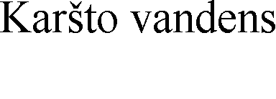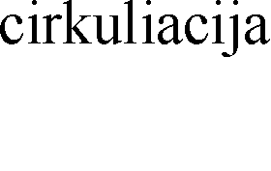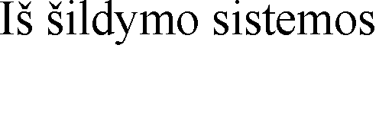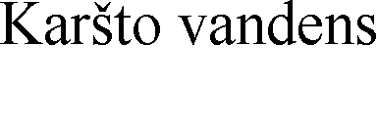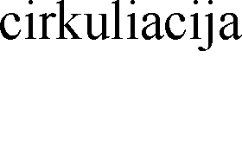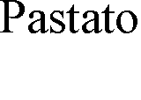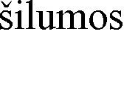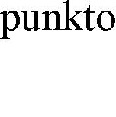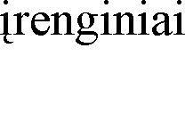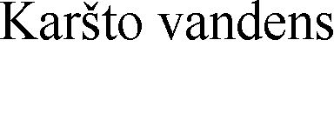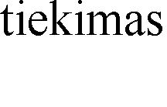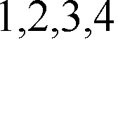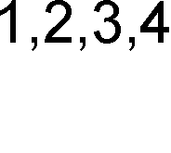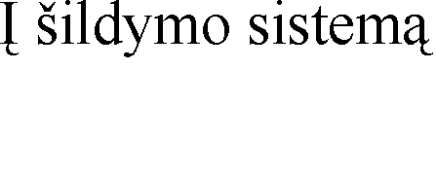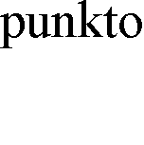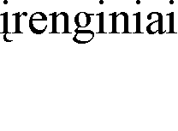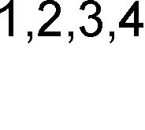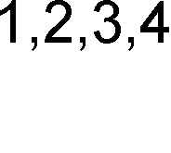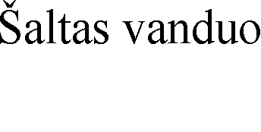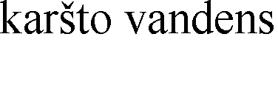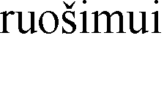

Schemoje pažymėta:
- – įrenginių nuosavybės riba
- – įrenginių priežiūros atsakomybės riba 3 – šilumos pirkimo-pardavimo vieta

- – šilumos tiekimo-vartojimo riba
- – šilumos apskaitos prietaiso įrengimo vieta

Įrenginių nuosavybės, priežiūros atsakomybės, šilumos tiekimo-vartojimo riba ir pirkimo-pardavimo vieta nustatoma vamzdynų vietose, kuriose prijungtos daugiabučio namo įvadinės sklendės.
Šilumos apskaitos prietaiso įrengimo vieta – pastato šilumos punktas.
Surašyti du šio akto egzemplioriai. Vieną iš jų turi Tiekėjas, antrą – Vartotojas.
TIEKĖJAS |  | VARTOTOJAS
UAB „Visagino energija“
komercijos direktorius Viačeslav Šimkus
A.V. |  | (vardas, pavardė)
 |  | (parašas)

